Ime i prezime:

LABORATORIJSKA VJEŽBA 13: OPERACIJSKA POJAČALA

PRIPREMA ZA RAD U LABORATORIJU:

Zadatak1: Za operacijsko pojačalo 741 proučiti tvorničke podatke i navesti dopuštene vrijednosti napona napajanja, ulaznih napona, vrijednosti naponskog pojačanja, te ulaznog i izlaznog otpora.

Zadatak2: Nacrtajte invertirajuće operacijsko pojačalo, te izračunajte pojačanje ako je napon napajanja 15V i izvana dodani elementi: a) R₁=10kΩ, R₂=100kΩ
b) R₁=10kΩ, R₂=1MΩ

Zadatak3: Nacrtajte operacijsko pojačalo u funkciji diferencijatora i integtara, te objasnite rad.

RAD U LABORATORIJU:

ZADATAK 1: Za pojačalo iz drugog zadatka pripreme nacrtati shemu za snimanje frekvencijske karakteristike pojačala, te izmjeriti pojačanje pojačala u dB za frekvencije iz tablice. Na temelju dobivenih vrijednosti nacrtati frekvencijsku karakteristiku pojačala i odrediti granične frekvencije.

a)
f(kHz) | 1 | 2 | 4 | 8 | 10 | 20 | 40 | 80 | 100 | 200
u_{ul} (dB)
u_{iz} (dB)
A_{u} (dB)

b)
f(kHz) | 1 | 2 | 4 | 8 | 10 | 20 | 40 | 80 | 100 | 200
u_{ul} (dB)
u_{iz} (dB)
A_{u} (dB)

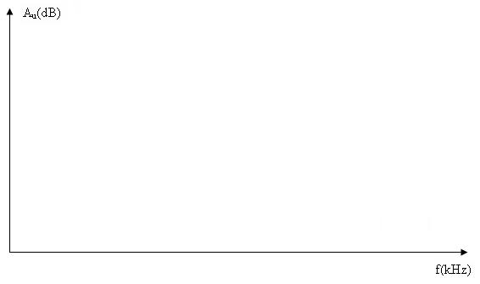

Zaključak:

ZADATAK 2: Na ulaz diferencijatora priključiti izvor trokutastog napona frekvencije 1kHz i amplitude 1V, te osciloskopom utvrdite odnos napona na ulazu i izlazu pojačala. C=0,47nF, R₁=10kΩ, R₂=220 kΩ. Nacrtati shemu spajanja.

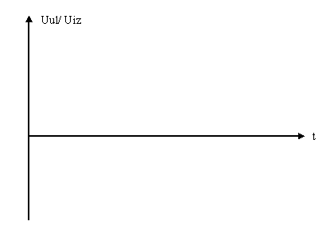

Zaključak:

ZADATAK 3: Na ulaz integratora priključiti izvor pravokutnog napona frekvencije 1kHz i amplitude 2V, te osciloskopom utvrdite odnos napona na ulazu i izlazu pojačala. C=15 nF, R₁=15kΩ, R₂=100kΩ. Nacrtati shemu spajanja.

Zaključak:

